Tên tài liệu | Prototype
Mã tài liệu | Prototype_V-CMS_VCard_01
Phiên bản | 1.0
Tên dự án - Module | V-CMS – module: Vcard
Mã dự án - Module | V-CMS_Vcard

LỊCH SỬ
Date | Version | Description | Author
02-07-2010 | 1.0 | Khởi tạo tài liệu | Do Nam Son
06-07-2010 | 1.0 | Sửa lại form Xem VCard | Do Nam Son

MỤC LỤC
1. Prototype 3
1.1. Màn hình chính Quản lý Vcard 3
1.2. Cập nhật nhóm Vcard 3
1.3. Cập nhật Vcard 3

Prototype

Quản lý Layout

Trang danh sách
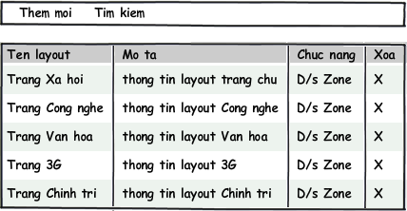

Trang thông tin chi tiết

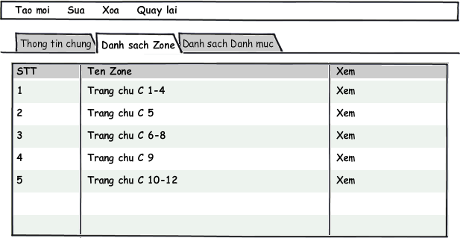

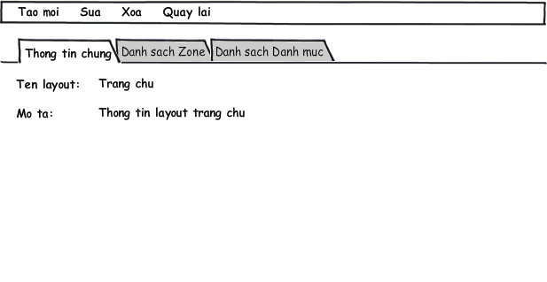

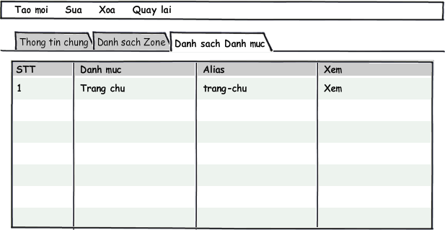

Trang Chỉnh sửa / Thêm mới
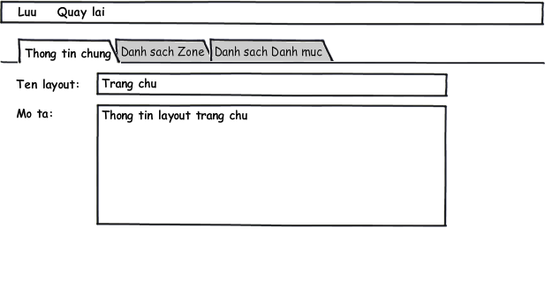
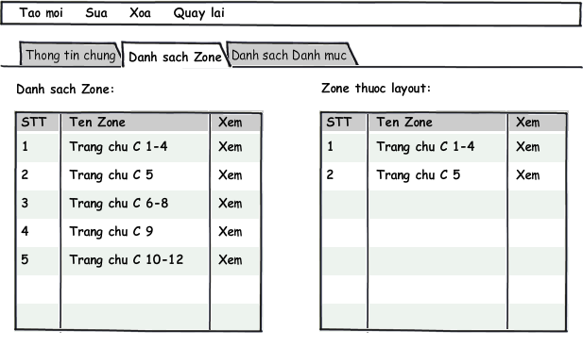
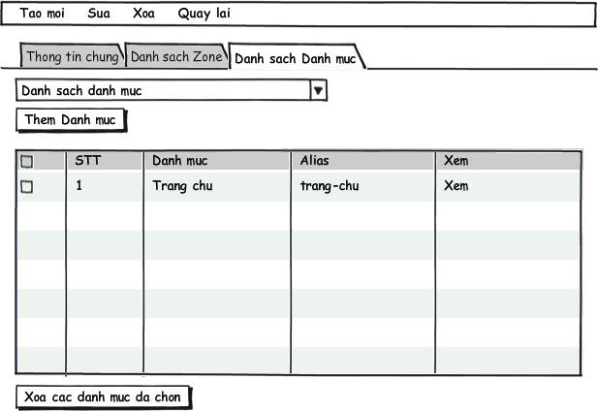

Quản lý Zone

Trang danh sách
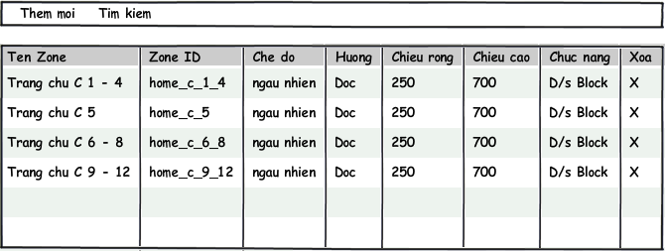

Trang thông tin chi tiết
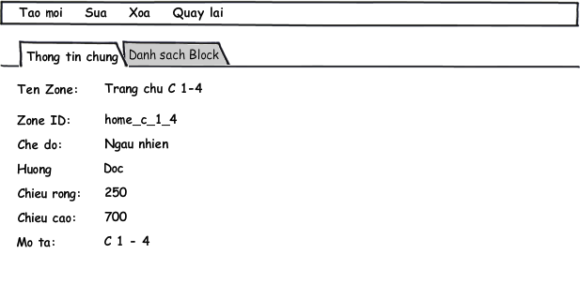
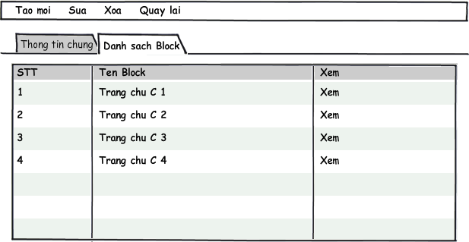

Trang chỉnh sửa / Thêm mới
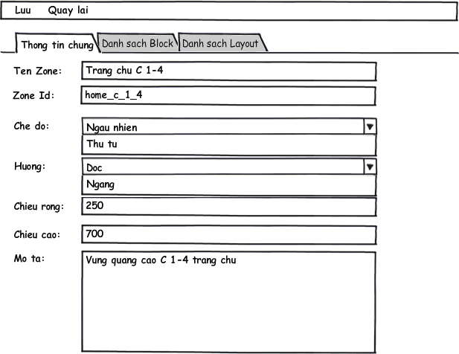
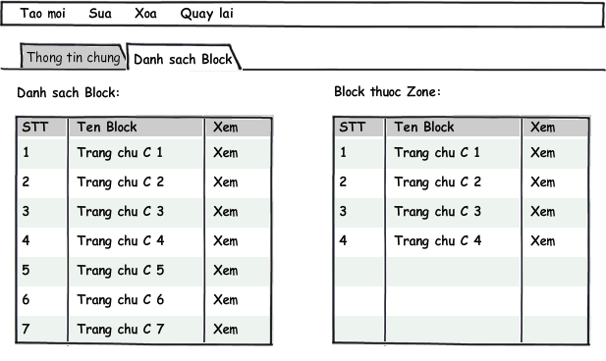

Quản lý Block

Trang danh sách
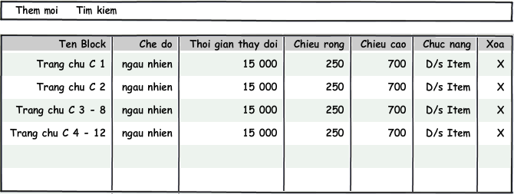

Trang thông tin chi tiết
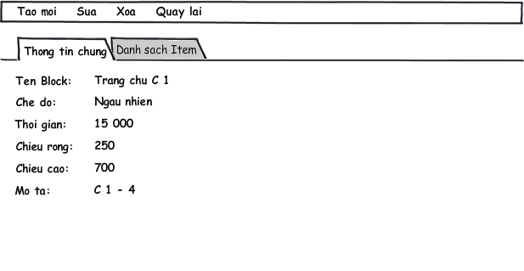
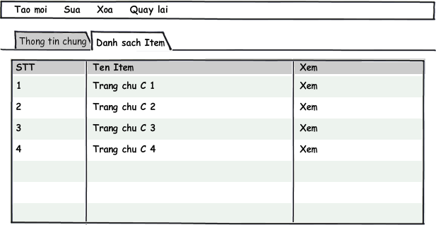

Trang chỉnh sửa / Thêm mới
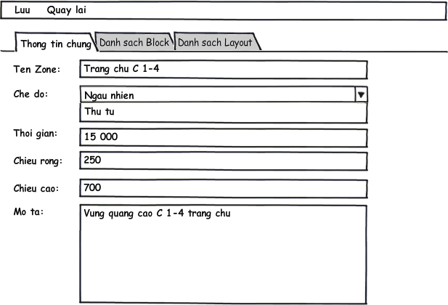
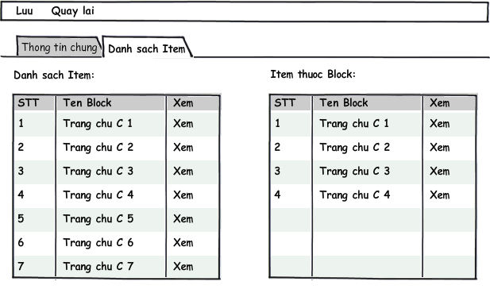

Quản lý Item

Trang danh sách
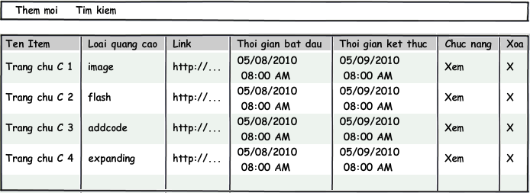

Trang Thông tin chi tiết
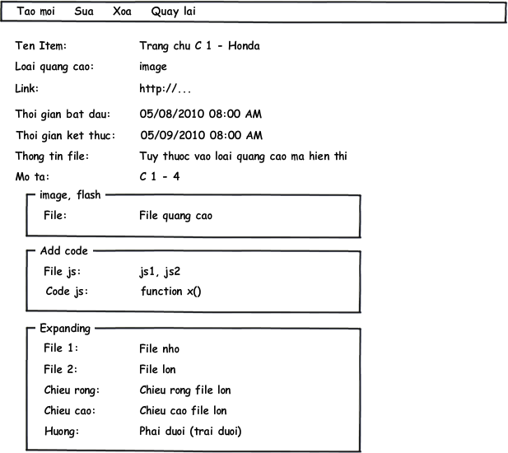

Trang Chỉnh sửa / Thêm mới
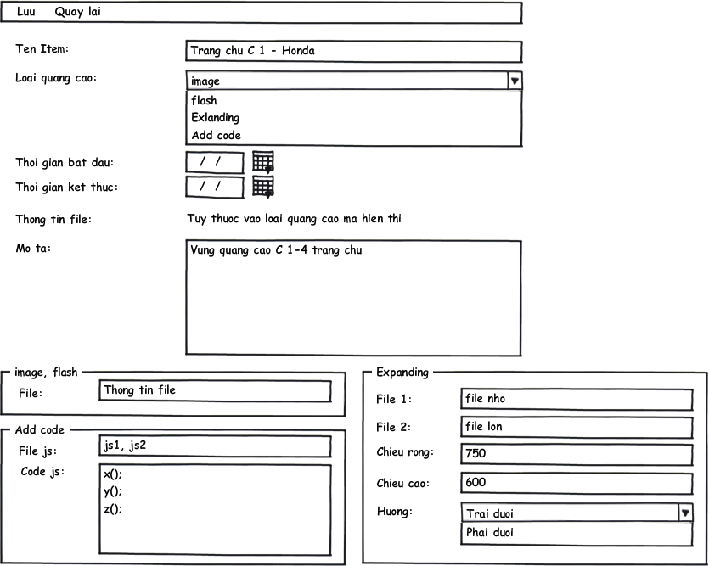

Xem báo cáo

